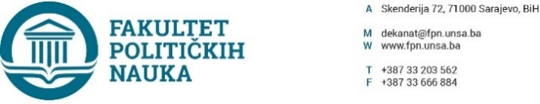
Broj: 01-3-421-4/20
Sarajevo, 20.04.2020.godine

Na osnovu člana 108. Statuta Univerziteta u Sarajevu, a u vezi sa članovima 18.,87. i 90. Zakona o javnim nabavkama (“Službeni glasnik BiH” broj: 39/14), člana 4. Pravilnika o direktnom sporazumu Fakulteta političkih nauka Univerziteta u Sarajevu br. 02-1-291-17/17 od 11.04.2017. godine i Planom javnih nabavki Fakulteta političkih nauka UNSA broj: 01-3-52-1/20 od 14.01.2020. godine, po prethodnoj saglasnosti sekretara, dekan d o n o s i

O D L U K U
I - Odobrava se pokretanje postupka javne nabavke putem direktnog sporazuma, za izbor najpovoljnije ponude za nabavku Električnog materijala, JRJN 31681410-0., prema usvojenom Planu javne nabavke roba, usluga i radova Fakulteta političkih nauka UNSA, a u skladu sa Zakonom o javnim nabavkama BiH (''Službeni glasnik BiH'', broj: 39/14).

II - Procijenjena vrijednost javne nabavke (bez PDV-a) iznosi do 5000,00 KM (slovima: pethiljada KM).

III – Za provedbu javne nabavke osigurana su sredstva iz budžetskih sredstava.

IV – Po obavljenom postupku u skladu sa Zakonom o javnim nabavkama BiH (''Službeni glasnik BiH'', broj: 39/14), podzakonskim aktima koji su doneseni u skladu sa Zakonom, dekan Fakulteta zadužuje stručne službe da prikupe odgovarajuće ponude u skladu sa Pravilnikom o direktnom sporazumu Fakulteta političkih nauka Univerziteta u Sarajevu br. 02-1-291-17/17 od 11.04.2017. godine.

VI - Odluka stupa na snagu danom donošenja.

DEKAN

________________________
Prof.dr. Sead Turčalo
Dostaviti:
- U spise Javnih nabavki
- http://fpn.unsa.ba/b/javne-nabavke/
- Arhiva

